Draaiboek Roze Passie
Muzikale voorstelling op 23 november 2019

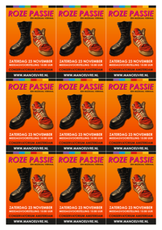
Beste mannen,
Het is bijna zover! Over een ruime week zullen we in een- hoogstwaarschijnlijk- 2x uitverkochte Blue Note-zaal onze muzikale voorstelling aan het publiek laten zien. Dit draaiboek heeft de bedoeling om te zorgen dat alles zo soepel mogelijk verloopt. Willen jullie het daarom zelf kritisch en goed doorlezen en ons laten weten of er nog onduidelijkheden zijn in relatie met deze dag.
Dit draaiboek zal in de komende dagen aangevuld worden met de namen van mannen die zich voor één van de klussen aanmelden. Kijk daar nog even naar. Voor sommige klussen is het ook fijn als een partner/vriend/ kennis wordt gevraagd. ( goede fotograaf, controle bij de deur van de zaal etc.) Laat ons weten als je een vrijwilliger bent of hebt.
Wij kijken uit naar onze optredens!
Hartelijke groet,
De commissie van de Roze Passie
Kees, Arie, GeertJan, Huug, Robertus en Cees

Dit draaiboek bevat de volgende informatie:
- tijdschema voor de middag en voor de avond
- klussenlijst die nog moet worden aangevuld
- de kleding die we tijdens de voorstelling dragen- met onder de aanwijzingen mooie afbeeldingen van welke variaties er allemaal mogelijk zijn. Laat je inspireren!
- info over kleedlokaal
- hoe om te gaan met kostbaarheden
- aanspreekpunt tijdens de middag en avond

Middag
Tijd | Activiteit | Wie | Waar
12.00 uur | Repeteren met solisten | Solisten , Michael, | Blue Notezaal
12.30 uur | Verzamelen in de kleedlokalen boven. | Alle koorleden | kleedlokalen
13.00 uur | Opkomst oefenen en  ‘Italiaantje’ | Alle koorleden | Blue Notezaal
14.30 uur | Omkleden | Koorleden en Michael | kleedlokalen
14.45 uur | Zaal gaat open
15.00 uur | Middagvoorstelling | Koorleden en Michael
Ca 16.30 uur | Einde voorstelling
 | Koffie/thee/fris |  | foyer

17.30 uur/18.30 uur | Samen eten | Koorleden en Michael | De Mezzanine
Avond
19.00 uur | Opwarmen in de zaal | Koorleden en Michael en Veroniek | Blue Notezaal
19.30 uur | Omkleden | Koorleden | kleedlokalen
19.45 uur | Zaal gaat open
20.00 uur | Avondvoorstelling | Koorleden en Michael | Blue notezaal
Ca. 21.30 uur | Einde voorstelling
Tot 22.45 uur | Drankje met je gasten |  | foyer

Klussen rondom de voorstelling, voor een deel nog in te vullen.
Middag
Vanaf 13 00 uur | Flyers neerleggen | PR commissie
14.30 uur | Kaarten uitdelen | 1. Rob  2.  3. | Direct na de draaideur
14.45 uur | Kaartcontrole bij de deur | 1.  2. | Bij de deuren van blue note
15.00 uur | Bedienen autocue | 1.Ronald  2. Louis
 | Foto/film
Tijdens voorstelling | Regie achter coulissen per stemgroep | 1  2  3  4  5
 | Bedankje | Robertus

Avond
Tussen 7 en half 8 | Flyers neerleggen | PR-commissie
19.30 uur | Kaarten uitdelen bij de ingang | 1.  2.  3.
19.45 uur | Kaartcontrole bij de deur | 1.  2.
20.00 uur | Bedienen autocue | - Louis  - Veroniek?
Tijdens voorstelling | Regie achter de coulissen | 1.  2.  3.  4.  5.
Tijdens voorstelling | Foto/film
na concert | Bedankje | Robertus
Opruimen decorstukken/papieren met opstellingen |  | 1.  2.

Van de kledingcommissie:
Wat we dragen:
Onderkant
Donkerblauwe jeans
Eigen gekleurde sneakers / gympen
Zwarte sokken / zwarte riem
Bovenkant
Wit kledingstuk(ken):
De leden dragen op hun jeans een wit kledingstuk, zo veel mogelijk verschillende om de diversiteit en de verschillende individuen in het koor te visualiseren.
Voorbeelden van wat je kunt dragen:
Wit T-shirt (zonder print)
Wit poloshirt
Wit sweatshirt of witte hoodie (zonder print)
Wit T-shirt met lange mouwen met daarover heen een T-shirt met korte mouwen
Wit denim jacket (spijkerjack) met daaronder een wit T-shirt
Wit gilet met daaronder een wit overhemd
Wit overhemd met daaroverheen een wit gebreide sweater of wit vest
Wit colbert of blazer met daaronder wit T-shirt of overhemd - Enz..enz…enz…
Probeer vindingrijk te zijn en als je zelf niets hebt….check bij je man, vriend, broer, zus, vriendin, collega of je iets mag lenen. Of mocht je een kleine investering willen/kunnen doen; kijk dan ook
bij de afgeprijsde items van bijvoorbeeld H&M, Zara, Berschka, WE…. Hoe meer verschillend-in-wit-geklede mannen….hoe leuker het totaalbeeld!!!
Zie ook volgende pagina met voorbeelden.
Laatste blokje ‘Mama’s Goede Raad’:
Bij lied 'Mama's Goede Raad' voegen de koorleden een roze elementen of accessoire toe aan hun witte outfit:
Voorbeelden van roze elementen / accessoire: strik, stropdas, bril, pet, boa, gilet, sjaaltje, hoedje, enz….enz….
Zie ook volgende pagina met voorbeelden.
Je hebt een paar dagen om na te denken, je kledingkast te bestuderen en eventueel rond te vragen….
Op zondag 17 nov. tijdens de generale in de Horizon doen we een inventarisatie; neem dan jouw witte kledingstuk(ken) + roze element of accessoire mee zodat we een beeld krijgen hoe divers en verschillend het koor eruit zal gaan zien.
Heb je betreffende bovenstaande vragen, twijfel of wil je tips, spreek een van de kledingcommissie-leden aan (Stan, Geertjan, Francisco) of schrijf een mail naar francisco@franciscovanbenthum.com
MANOEUVRE | Roze Passie Kleding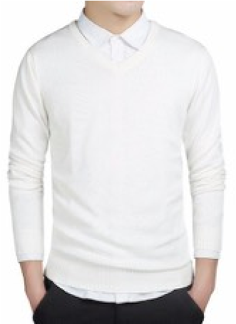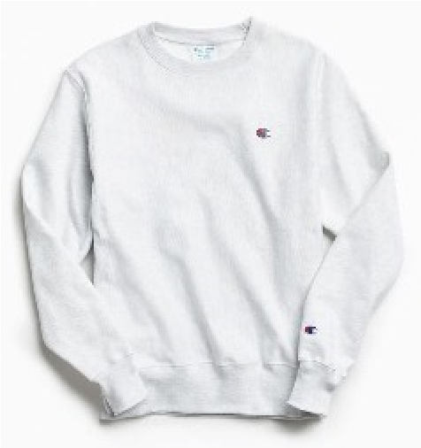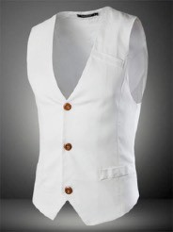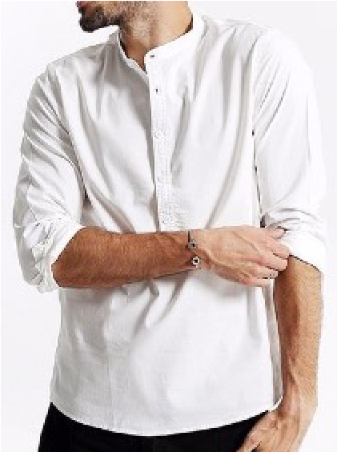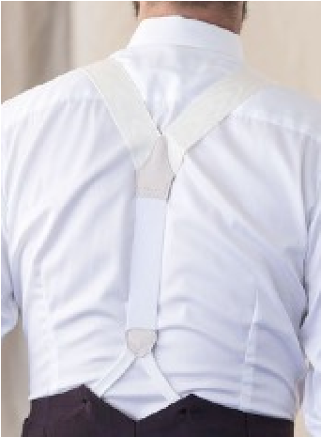
Witte kleding-

stukken
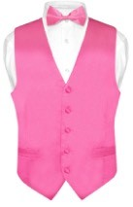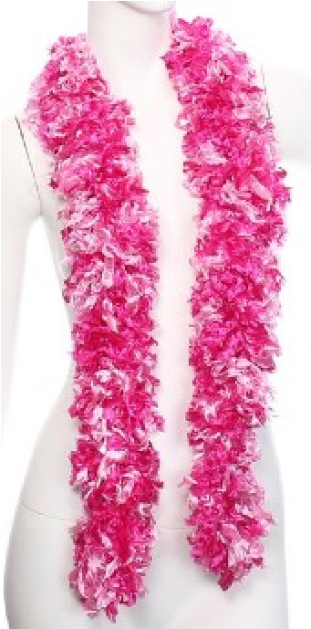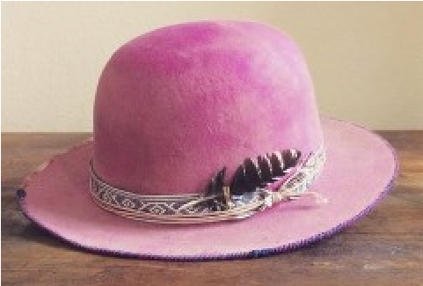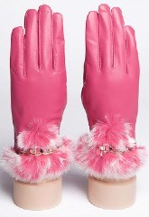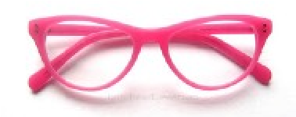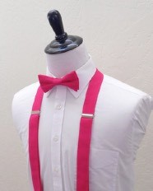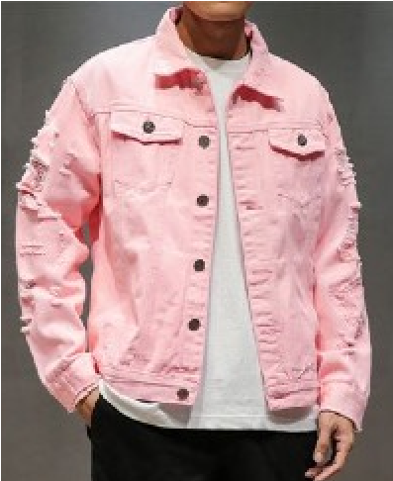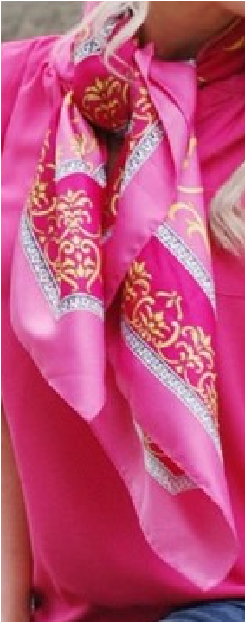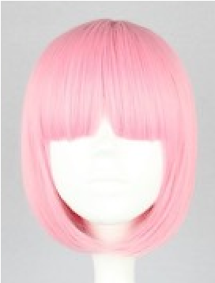
Roze element /

accessoire

De laatste praktische informatie:
Lokaal waarin we verzamelen- op dit moment nog niet bekend. Zodra het bekend is, wordt het doorgegeven.
Eten en drinken
We zijn een middag en avond samen aan het zingen en spelen. In de middag zorgt de commissie er voor dat er in de kleedlokalen wat te drinken is.
Tussen de voorstellingen door is er een pasta buffet met salade ( zowel vegetarisch als met vlees), dankzij de bijdrage van het bestuur. Tussen 17.30 uur en 18.30 uur eten we samen in de Mezzanine.
Neem zelf nog wat mee voor tussendoor als je een hongerig tiepje bent….

Posities en opstellingen op het podium
Aan de zijkanten worden A-3 tjes opgehangen met de opeenvolgende scenes en posities van het koor.
Bestudeer voor jezelf op welke momenten jij – in je groepje of met het hele koor- op het podium moet staan. Zorg ervoor dat je zelf alert bent, wanneer je klaar moet staan.
Er zal per stemgroep een koorlid gevraagd worden om achter de coulissen mee te blijven kijken welke mannen -bijna- het podium op moeten. Maar het blijft vooral je eigen verantwoordelijkheid om hier op te letten.
Je krijgt het document met de opstellingen per scenes als een apart document, bestudeer dat ajb.

Kostbaarheden
Het kleedlokaal wordt afgesloten, maar personeel van het Conservatorium kan er evt. wel in komen met hun sleutels. Zowel tijdens de middagvoorstelling als bij de avondvoorstelling kun je telefoons en evt. portemonnees inleveren. De tas gaat mee en wordt achter het podium neergelegd.

Aanspreekpunt tijdens de dag en avond
Cees Reuvecamp

Maar je kunt natuurlijk ook de andere commisie-leden benaderen.
GeertJan, Huug, Arie, Kees
Robertus heeft als voorzitter van het bestuur ook alle vergaderingen bijgewoond, dus hij weet ook heel veel!.

